

**-----------------**

Fitiavana – Tanindrazana - Fandrosoana

**-----------------**

REGION ANALAMANGA

**-----------------**

Commune Urbaine d’Antananarivo

**-----------------**

4ème Arrondissement

-----------------

**FOKONTANY ANOSIBE OUEST II**

**Rapport de l’Evaluation de la Vulnérabilité et des Capacités Améliorée**

Année 2023 - 2024

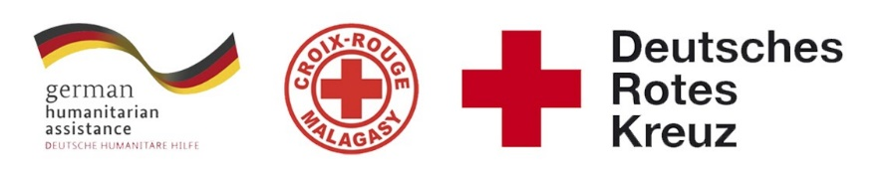  

# 

Table des matières

I. INTRODUCTION 3

II. METHODOLOGIE 4

**1)** **Sélection des participants :** 4

III. DEROULEMENT DE L’EVCa 6

**1)** **L’agenda** 6

IV. MONOGRAPHIE 8

**1)** **Situation géographique** 8

**2)** **Situation démographique :** 9

**3)** **Composition ethnique :** 9

**4)** **Infrastructures :** 9

**5)** **Niveau d’insécurité** 10

**6)** **Moyens de subsistance** 10

V. LES RESULTATS DE L’EVCa 11

**A.** **Evaluation des aléas et des enjeux** 11

**1)** **Le profil historique** 11

**B.** **Evaluation des vulnérabilités et des capacités** 12

**1-** **Calendrier saisonnier** 12

**2-** **Cartographies** 14

**3-** **Evaluation des organisations sociales (Diagramme de Venn)** 16

**C.** **Analyser et définir les niveaux de risques** 17

**1-** **Analyse des moyens de subsistance** 17

**2-** **Etoile de la résilience** 18

**3-** **Analyse des vulnérabilités** 19

**4-** **Analyse des capacités** 21

**D.** **LES PLANS D’ACTIONS** 23

VI. CONCLUSION 25

# INTRODUCTION

En 2020, 39% de la population du pays vivait dans les villes et dans la seule ville d'Antananarivo, plus de 2,5 millions de personnes sont concentrées, et même si l'indice de pauvreté est en moyenne plus faible que dans les autres régions, la ville abrite également les plus fortes inégalités [1] . Selon le Plan d'urgence de la commune urbaine d'Antananarivo (2021), plus d'un tiers des ménages de la capitale vivent avec moins de 100 000 MGA (23 USD) par mois et près de 30% de la population de la capitale est en situation d'insécurité alimentaire sévère. Les inondations récurrentes touchent les personnes les plus vulnérables vivant dans des zones informelles, avec des logements et des services de qualité inférieure, ou sans logement du tout. Environ 720 000 personnes vivent dans des zones inondables dans 110 quartiers sur les 192 que compte la ville. Le scénario récurrent (presque annuel) prévoit 10 000 personnes dans des sites d'hébergement temporaire nécessitant une assistance immédiate pendant quelques jours et le scénario le plus probable (tous les 5 ans) estime à 40 000 le nombre de personnes déplacées nécessitant une assistance humanitaire pendant un mois.

Les activités du projet RRC URBAIN/FbF ont abordé les risques liés à l’environnement et les facteurs aggravants des inondations à Antananarivo, par le biais d’une analyse des risques basés sur la communauté, la sensibilisation, la planification d'urgence, le soutien aux équipes de RRC des quartiers et des écoles, et les travaux d'atténuation, pour répondre aux besoins identifiés lors des précédentes « évaluations des vulnérabilités et de capacités » qui est une méthode employée de longue date par le Mouvement Croix-Rouge et le Croissant-Rouge, mieux connue par son sigle « EVC »[2]. Il s’agit d’un **processus participatif**, mis au point pour améliorer la résilience des communautés, consistant à évaluer et à analyser les risques auxquels ces communautés sont exposées, ainsi qu’à trouver des solutions adaptées. Avec le concours de la Croix-Rouge et du Croissant-Rouge, l’EVC permet aux communautés de déterminer l’origine des risques, les personnes qui seront les plus touchées, les moyens disponibles à tous les niveaux pour réduire les risques, les initiatives possibles pour renforcer les capacités des personnes exposées et réduire les risques qui pèsent sur elles.

Pour pouvoir poursuivre et renforcer les efforts déjà entrepris, et afin que les membres de la communauté prennent conscience des risques, des défis et des ressources propres pour faire face aux principaux dangers identifiés, et pour définir un plan d’action communautaire en conséquence pour mieux cerner les besoins en termes de **« Réduction des risques de catastrophes à l'assistance et à la réponse humanitaires anticipée ».** Une mise à jour des précédentes EVC réalisées au mois de février 2021 a été réalisée par le biais d’un atelier participatif de 5 jours, du 18 au 22 septembre 2023.

En résumé, Les objectifs généraux de l’EVCA sont :

1. Pour que les communautés comprennent mieux la nature et l’ampleur des risques existants, changeants et naissants auxquels elles sont et seront exposées.
2. Pour que les communautés déterminent quelles mesures seraient appropriées et pratiques pour réduire les risques et renforcer leur résilience, en fonction de leurs priorités.
3. Pour informer et mobiliser des ressources, à l’intérieur comme à l’extérieur de la communauté, afin que celle-ci puisse exécuter son plan de réduction des risques.
4. Pour que les Sociétés Nationales du Mouvement CRCR aident les communautés à réduire leurs risques prioritaires, notamment en influençant les politiques publiques, les lois et les investissements dans le développement susceptible de servir les intérêts de ces communautés.

**Spécifiquement, les objectifs de cette mise à jour sont de:**

1. Mettre à jour les vulnérabilités, la capacité de la communauté face aux aléas fréquents dans la zone.
2. Identifier les problèmes de la communauté se raccordant aux problèmes issus des fokontany riverains pour réduire les risques de catastrophes.
3. Analyser, prioriser les problèmes et élaborer actions transformatrices y afférentes.
4. Identifier des actions précoces pouvant réduire les impacts des aléas
5. Restituer et valider les actions précoces et transformatrices en élaborant un plan d’actions.

# METHODOLOGIE

L’approche utilisée est l’approche participative favorisant l’implication et la responsabilisation effective de la communauté pour que le processus favorise une autonomie réelle et que ses effets soient durables. De ce fait, parmi les premières étapes du processus figurent l’identification des participants à l’EVCa.

Il y a aussi la participation des techniciens GRC de la CUA ainsi que la mobilisation des volontaires de la Croix-Rouge Malagasy.

### **Sélection des participants :**

Une fiche de sélection des représentants de la communauté a été déposée au niveau des chefs Fokontany afin d’identifier les personnes qui vont les représenter à l’atelier en considérant le genre.

Normalement, il devait y avoir :

* Des représentants du Fokontany en les personnes du Chef Fokontany et de son adjoint
* Des membres des ELS (Equipe Locale de Secours)
* Représentants secteur éducation
* Représentants secteur eau
* Représentants secteur assainissement
* Représentants secteur santé
* Représentants VFP
* Agent communautaire

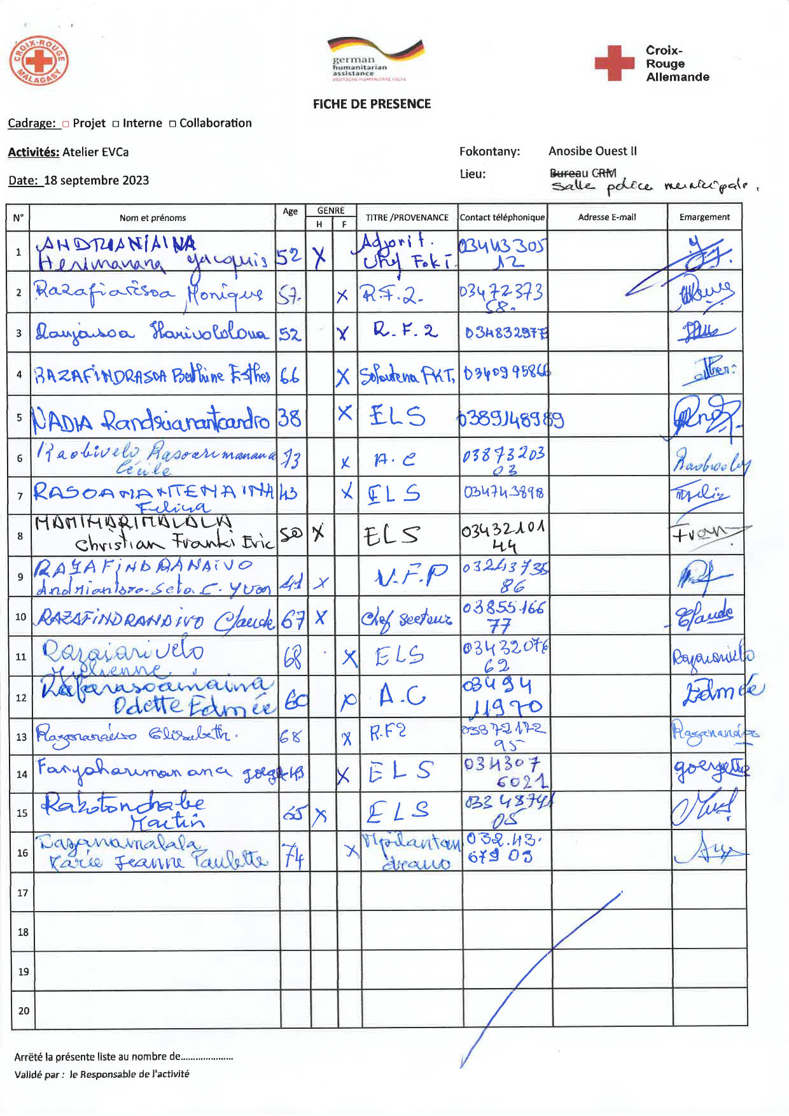

# DEROULEMENT DE L’EVCa

### **L’agenda**

|  |  |
| --- | --- |
| **Etapes et étapes secondaires** | **Outils/ Méthodes utilisés** |
| **JOUR 1** |  |
| 1. **Introduction avec la communauté** |  |
| * Clarifier les objectifs et les attentes * Expliquer le calendrier * Reconfirmer la disponibilité et le consentement | Présentation et discussion |
| 1. **Poser les bases** |  |
|  |  |
| L’EVCa et la feuille de route de la résilience | Définition de l’EVCa, pourquoi faire une EVCa, définition de la résilience communautaire, les 11 dimensions de la résilience communautaire |
| Monographie des Fokontany | Travaux de groupe, par secteur, pour avoir des données détaillées au niveau de chaque secteur. |
| 1. **Evaluation des aléas et des enjeux** |  |
| * Recenser les principaux aléas (Profil historique/historique des catastrophes) | Profil historique/historique des catastrophes (Entretiens avec les informateurs principaux |
| **JOUR 2** |  |
| 1. **Evaluation de la vulnérabilité et des capacités** | |
| **Evaluation de la vulnérabilité**   * Calendrier saisonnier | Il s’agit de marquer sur le calendrier la survenance habituelle des différents aléas au cours d’une année, ainsi que les autres évènements clés qui feront ressortir certains aspects des enjeux et des vulnérabilités. Ex : les périodes où il y a un grand nombre de problèmes sanitaires, les périodes de soudure, les évènements sociaux, etc. |
| * Carte des risques | Travaux de groupe, par secteur, pour faire la cartographie de chaque secteur et d’y pointer les vulnérabilités pour chaque secteur : zones à risque de glissement de terrain, d’incendie, de dépôt sauvage, etc. |
| **Evaluation de la capacité**   * Carte des capacités * Carte d’itinéraire | Mettre en évidence sur les cartes, les capacités pour chaque secteur.  Mettre en évidence sur la carte des informations claires et concises afin d'aider les personnes à évacuer rapidement et en toute sécurité en cas d'urgence. |
| **JOUR 3** |  |
| **Évaluation des organisations locales**   * Diagramme de Venn | Permet de recenser les différentes organisations et institutions (organisations à base communautaires, administration publique, secteur privé, etc.) présentes dans la communauté et d’analyser leur importance dans la vie de la communauté |
| **Analyser et définir les niveaux de risque**   * Analyse des moyens de subsistance | Faire l’analyse de l’impact des aléas sur les moyens de subsistance et de voir les différentes façons pour les atténuer |
| * Etoile de résilience | L’étoile de la résilience permet de visualiser ensemble les capacités et vulnérabilités pour chaque dimension de la résilience, et permet ainsi de voir le niveau de risque. |
| * Analyse des vulnérabilités et des risques | Il s’agit de faire l’analyse des vulnérabilités, pour chaque aléa et caractéristiques, et de déterminer les facteurs rendant la communauté particulièrement vulnérable à chaque aléa. |
| * Analyse des capacités | Il s’agit de faire l’analyse des capacités par rapport aux 11 dimensions de la résilience. |
| **JOUR 4** |  |
| **Identification des problèmes**   * Arbre à problèmes | Il s'agit de visualiser les différentes causes et conséquences d'un aléa. |
| **Identification des actions**   * Arbre à solutions | Il s’agit d’identifier les solutions possibles en les connectant aux causes sous-jacentes. C'est un moyen de planifier des actions spécifiques pour résoudre les problèmes identifiés dans l'arbre à problèmes. |
| **JOUR 5** |  |
| **Elaboration des plans d’action**   * Identification des actions et élaboration d’un plan d’action | A partir des arbres à problèmes et à solutions, on a pu identifier les actions à entreprendre et élaborer un plan d’action |

# MONOGRAPHIE

Anosibe Ouest II est un quartier situé dans le 4ème arrondissement du District d’Antananarivo Renivohitra, dans la Région d’Analamanga, à Antananarivo, la capitale de Madagascar. Cette monographie explore les aspects géographiques, démographiques, économiques, sociaux et culturels d’Anosibe Ouest II, en mettant également en lumière les défis liés à la pauvreté, à l’urbanisation rapide, à l’insécurité et aux catastrophes naturelles telles que les inondations.

### **Situation géographique**

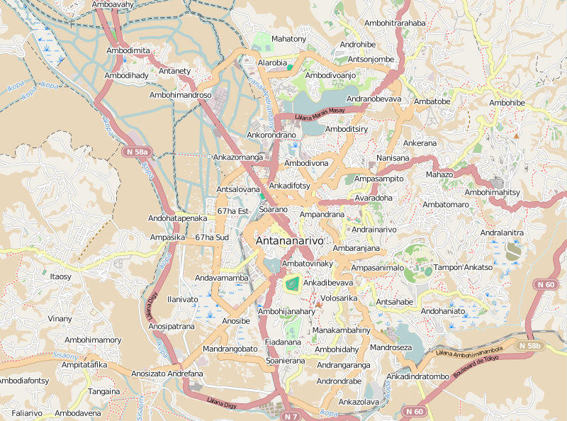



**Nord :** Anosibe Ouest I

**Sud :** Anosibe Est I

**Est :** Mandrangobato I et II

**Ouest :** Ivolaniray et Andavamamba Ambilanibe

Superficie : 27 ha 56a

### **Situation démographique :**

Selon le RGPH de 2018, Anosibe Ouest II compte une population totale de 12.975 habitants. La taille moyenne des ménages est de quatre personnes.

|  |  |  |  |  |  |
| --- | --- | --- | --- | --- | --- |
| **SECTEUR** | **NBRE POPULATION** | **HOMME** | **FEMME** | **NOMBRE DE TOITS** | **NOMBRE MENAGE** |
| **SECTEUR 1** | **2238** | **1000** | **1238** |  | **568** |
| **SECTEUR 2** | **2334** | **1054** | **1280** |  | **516** |
| **SECTEUR 3** | **2781** | **1000** | **1781** |  | **800** |
| **SECTEUR 4** | **4274** | **2154** | **2120** |  | **822** |
| **SECTEUR 5** | **2000** | **900** | **1100** |  | **250** |
| **TOTAL** | **13627** | **6108** | **7519** |  | **2956** |

**Source: EVCa 2023**

On peut constater une différence entre le nombre de la population indiqué par la RGPU 2018 et le nombre de la population selon le recensement effectué au niveau des Fokontany. Cela peut refléter l’augmentation rapide de la population d’une année à l’autre.

### **Composition ethnique :**

La population du quartier est principalement composée de Merina, bien qu’en tant que capitale de Madagascar, Antananarivo attire également des populations de diverses ethnies à travers le pays.

### **Infrastructures :**

Malgré la présence de certaines infrastructures de base telles que des écoles, des cliniques, des églises et des équipements communautaires tels que des bornes fontaines, bassins lavoirs, blocs sanitaires. Il est important de noter que leur nombre reste insuffisant pour répondre adéquatement aux besoins de la population locale. La demande croissante de services sanitaires et hygiéniques dépasse largement l’offre actuelle, ce qui peut entrainer des difficultés d’accès et des défis supplémentaires en matière de santé publique.

|  |  |  |  |  |  |
| --- | --- | --- | --- | --- | --- |
| **SECTEUR** | **SECTEUR 1** | **SECTEUR 2** | **SECTEUR 3** | **SECTEUR 4** | **SECTEUR 5** |
| **MAISON EN BRIQUE** | 80% | 80% | 85% | 90% | 90% |
| **MAISON EN BOIS** | 20% | 10% | 15% | 10% | 10% |
| **MAISON EN TOLE** | 0% | 10% | 0% | 0% | 0% |
| **INFRA**  **STRUCTU**  **RES** | - 4 BF  - 1 Collège  - 1 Eglise  - 1 Clinique  - Canal C3 Bis | - 1 BF  - 1 Collège  - 1 Eglise  - 1 Usine de farine  - Canal C3 Bis | - 2 BF  - 1 BL  - 1 BS  - 3 Collèges  - 2 Eglises  - 2 Cliniques  - 1 Usine de farine  - Canal C3 Bis | - 2 BF  - 1 BL  - 1 BS  - 1 Eglise  - 1 usine de riz  - Canal C3 Bis | - 1 BF  - 1 Usine de riz  - 1 Usine de farine |

* Les maisons en briques sont prédominantes dans tous les secteurs. Cela suggère une amélioration des conditions de logement au fil des années.
* Les maisons en tôles sont présentes uniquement dans le secteur 2.

### **Niveau d’insécurité**

Le Fokontany d’Anosibe Ouest II est confronté à des niveaux d’insécurité variables, avec certains secteurs désignés comme des zones rouges et d’autres comme des zones bleues. Cela peut indiquer des défis liés à la criminalité et à la sécurité publique dans certains secteurs du Fokontany.

|  |  |
| --- | --- |
| **SECTEUR** | **NIVEAU D’INSECURITE** |
| **SECTEUR 1** | Zone rouge |
| **SECTEUR 2** | Zone rouge |
| **SECTEUR 3** | Zone rouge |
| **SECTEUR 4** | Zone bleu |
| **SECTEUR 5** | Zone bleu |

### **Moyens de subsistance**

Les moyens de subsistance dans le Fokontany d’Anosibe Ouest II sont diversifiés, allant du commerce à la fonction publique en passant par des emplois indépendants tels que la blanchisserie à la livraison d’eau. Cependant, certains métiers sont sensibles aux catastrophes naturelles, ce qui pourrait entrainer des pertes matérielles et des interruptions d’activité lors d’évènements météorologiques extrêmes.

|  |  |  |  |  |  |
| --- | --- | --- | --- | --- | --- |
| **SECTEUR** | **SECTEUR 1** | **SECTEUR 2** | **SECTEUR 3** | **SECTEUR 4** | **SECTEUR 5** |
| MOYENS DE SUBSISTANCE | Commerçant  Docker  Démarcheur  Chauffeur  Médecin  Sage-femme  Zone franche  Artisanat  Blanchisseuse  Agent de la voirie  Fonctionnaire  Professeur Livreur d'eau | Commerçant 40%  Blanchisseuse 15%  Docker 5%  Travailleur indépendant 10%  Fonctionnaire | Commerçant Blanchisseuse Docker, Fonctionnaire | Commerçant 50%  Blanchisseuse 20%  Docker 20%  Livreur d'eau 10% | Commerçant 70%  Blanchisseuse 3%  Fonctionnaire 2%  Docker10%  Couturière 3%  Livreur d'eau 4% |

# LES RESULTATS DE L’EVCa

## **Evaluation des aléas et des enjeux**

### **Le profil historique**

Cet outil permet de mieux connaître les catastrophes ou aléas naturels les plus marquants qui se sont produits par le passé et la manière dont la communauté a réagi et évolué au fil du temps. Il permet ainsi de mieux connaître l’histoire et l’identité de la communauté ainsi que les défis multiples et complexes auxquels les communautés ont été confrontées au fil des années, nécessitant des réponses variées et coordonnées pour atténuer les impacts et renforcer la résilience communautaire.

|  |  |  |  |  |
| --- | --- | --- | --- | --- |
| ANNEE | ALEA | IMPACTS / FAITS MARQUANTS | PROBLEMES RENCONTRES | SOLUTIONS PRISES |
| 1970 | Construction du Canal C3 | Les eaux sont évacuées facilement |  |  |
| 1975 | Rupture PPN | Limitation de la quantité de PPN qu'on peut acheter | Insuffisance des PPN par rapport aux besoins de la famille | Se débrouiller avec ce qu'on a à disposition |
| 1990 | CANAL C3 | Le canal C commence à être bouché | Montée des eaux dans les quartiers | Curage générale du Canal C3 (270mx1m50x2m) |
| 1993 | CYCLONE | Inondation Destruction de beaucoup de maisons | Beaucoup de sinistrés Manque de nourriture | Déplacement dans les zones hautes |
| 2000 | CHOLERA | Décès | On ne peut pas enterrer les morts dans les caniveaux familiaux | Pulvérisation de DDT dans chaque maison |
| 2000 | Ouverture d'une usine décortiqueuse de riz | Destruction de l'environnement | Maladie : Toux, suffocation | On devrait déplacer l'usine |
| 2021 - 2023 | Insécurité | Braquage Racket Cambriolage Violence Drogue | La population vit dans la terreur jour et nuit | Prise de responsabilités des dirigeants du Fokontany |
| 2021 | COVID19 | Beaucoup de personnes contaminées | Confinement Pas de nourriture Perte d'emplois Pauvreté | Aides sociales "Vary tsinjo", "Tosika fameno", "kaly tsinjo" Distribution de CVO |
| 2022 | INONDATION | Montée des eaux Destructions des maisons Coupure des rues | Les maisons ont été envahis par l'eau Les élèves ne peuvent pas étudier  Hausse du coût de la vie Beaucoup de ménages affaiblis | On a déplacé les sinistrés au stade couvert de Mahamasina  Alternance pour aller à l'école |

|  |  |  |
| --- | --- | --- |
| **EVENEMENTS MARQUANTS** | **IMPACTS / PROBLEMES RENCONTRES** | **SOLUTIONS PRISES** |
| 1. **Catastrophes naturelles**   Cyclone  Inondation | - Destruction des maisons  - Pertes matérielles  - Interruption de la scolarisation  - Augmentation du cout de la vie | - Déplacement vers des zones plus élevées  - Déplacement vers le stade couvert de Mahamasina. |
| 1. **Crises sanitaires**   Choléra  Covid-19 | - Décès  - Incapacité d’enterrer les morts dans les caniveaux familiaux  - Beaucoup de personnes contaminées  - Perte d’emplois  - Pauvreté | - Pulvérisation de DDT dans chaque maison  - Aides sociales  - Distribution de CVO |
| 1. **Problèmes d’infrastructures**   Obstruction du Canal C3  Ouverture d’une usine de décortication de riz | - inondations  - Pollution  - Problème de santé | - Curage général du canal. |
| 1. **Insécurité sociale :** | - Braquage, violence  - Sentiment d’insécurité, terreur |  |

## **Evaluation des vulnérabilités et des capacités**

### **Calendrier saisonnier**

Le calendrier saisonnier sert à marquer la survenance habituelle des différents aléas au cours d’une année, ainsi que les autres évènements clés qui feront ressortir certains aspects des enjeux et des vulnérabilités. Par exemple : les périodes où il y a un grand nombre de problèmes sanitaires, les périodes de soudure, les évènements sociaux.

|  |  |  |  |  |  |  |  |  |  |  |  |  |
| --- | --- | --- | --- | --- | --- | --- | --- | --- | --- | --- | --- | --- |
| **ANOSIBE OUEST II** | | | | | | | | | | | | |
| **PROBLEMES FREQUEMMENT RENCONTRES** | **J** | **F** | **M** | **A** | **M** | **J** | **J** | **A** | **S** | **O** | **N** | **D** |
| Pas d'emplois | X | X | X | X | X | X | X | X | X | X | X | X |
| Insécurité | X | X | X |  |  |  |  |  |  |  | X | X |
| **ALEAS** |  |  |  |  |  |  |  |  |  |  |  |  |
| Inondation | X | X |  |  |  |  |  |  |  |  | X | X |
| Incendie |  |  |  |  |  |  |  |  | X | X |  |  |
| **MALADIES** |  |  |  |  |  |  |  |  |  |  |  |  |
| Paludisme | X | X | X | X | X | X | X | X | X | X | X | X |
| Diarrhée | X | X | X | X | X | X | X | X | X | X | X | X |
| **VIE SOCIALE ET ECONOMIQUE** |  |  |  |  |  |  |  |  |  |  |  |  |
| Difficultés financières | X | X | X | X | X | X | X | X | X | X | X | X |
| Hausse généralisée des prix | X | X | X |  |  |  |  |  |  |  | X | X |
| **EAU, HYGIENE, ASSAINISSEMENT** |  |  |  |  |  |  |  |  |  |  |  |  |
| Problème d’eau | X | X | X |  |  | X | X | X | X | X | X | X |
| Problème d’électricité | X | X | X | X | X | X | X | X | X | X | X | X |

En rouge : Très fort En bleu : Fort Vide : Faible ou absent

**INTERPRETATION**

Problèmes fréquemment rencontrés :

* Le manque d’emplois est omniprésent tout au long de l’année, ce qui suggère une crise d’emplois persistante dans le Fokontany
* L’insécurité est très marquée de novembre jusqu’en février, ayant probablement un lien avec la période des fêtes de fin d’année, et moins fréquent pendant le reste de l’année.

Aléas :

* Les inondations surviennent de novembre jusqu’en janvier pendant les saisons cycloniques.
* Les incendies apparaissent en septembre et octobre, indiquant une période de sécheresse propice aux feux.

Maladies :

* Le paludisme est un problème constant, avec une forte présence tout au long de l’année.
* La diarrhée est également un problème persistant, indiquant des problèmes potentiels liés à l’eau et à l’hygiène.

Vie sociale et économique :

* Les difficultés financières sont un problème tout au long de l’année, ce qui reflète des défis économiques continus.
* Hausse généralisée des prix : ce problème est notable en janvier, février et mars, indiquant des périodes d’inflation ou des perturbations économiques.

Eau, hygiène, assainissement

* Les problèmes d’eau et d’électricité sont présents tout au long de l’année, ce qui peut indiquer une infrastructure électrique et hydraulique défaillante ou une gestion difficile de l’approvisionnement.

Haut du formulaire

Bas du formulaire

Haut du formulaire

### **Cartographies**

1. **Carte du Fokontany**

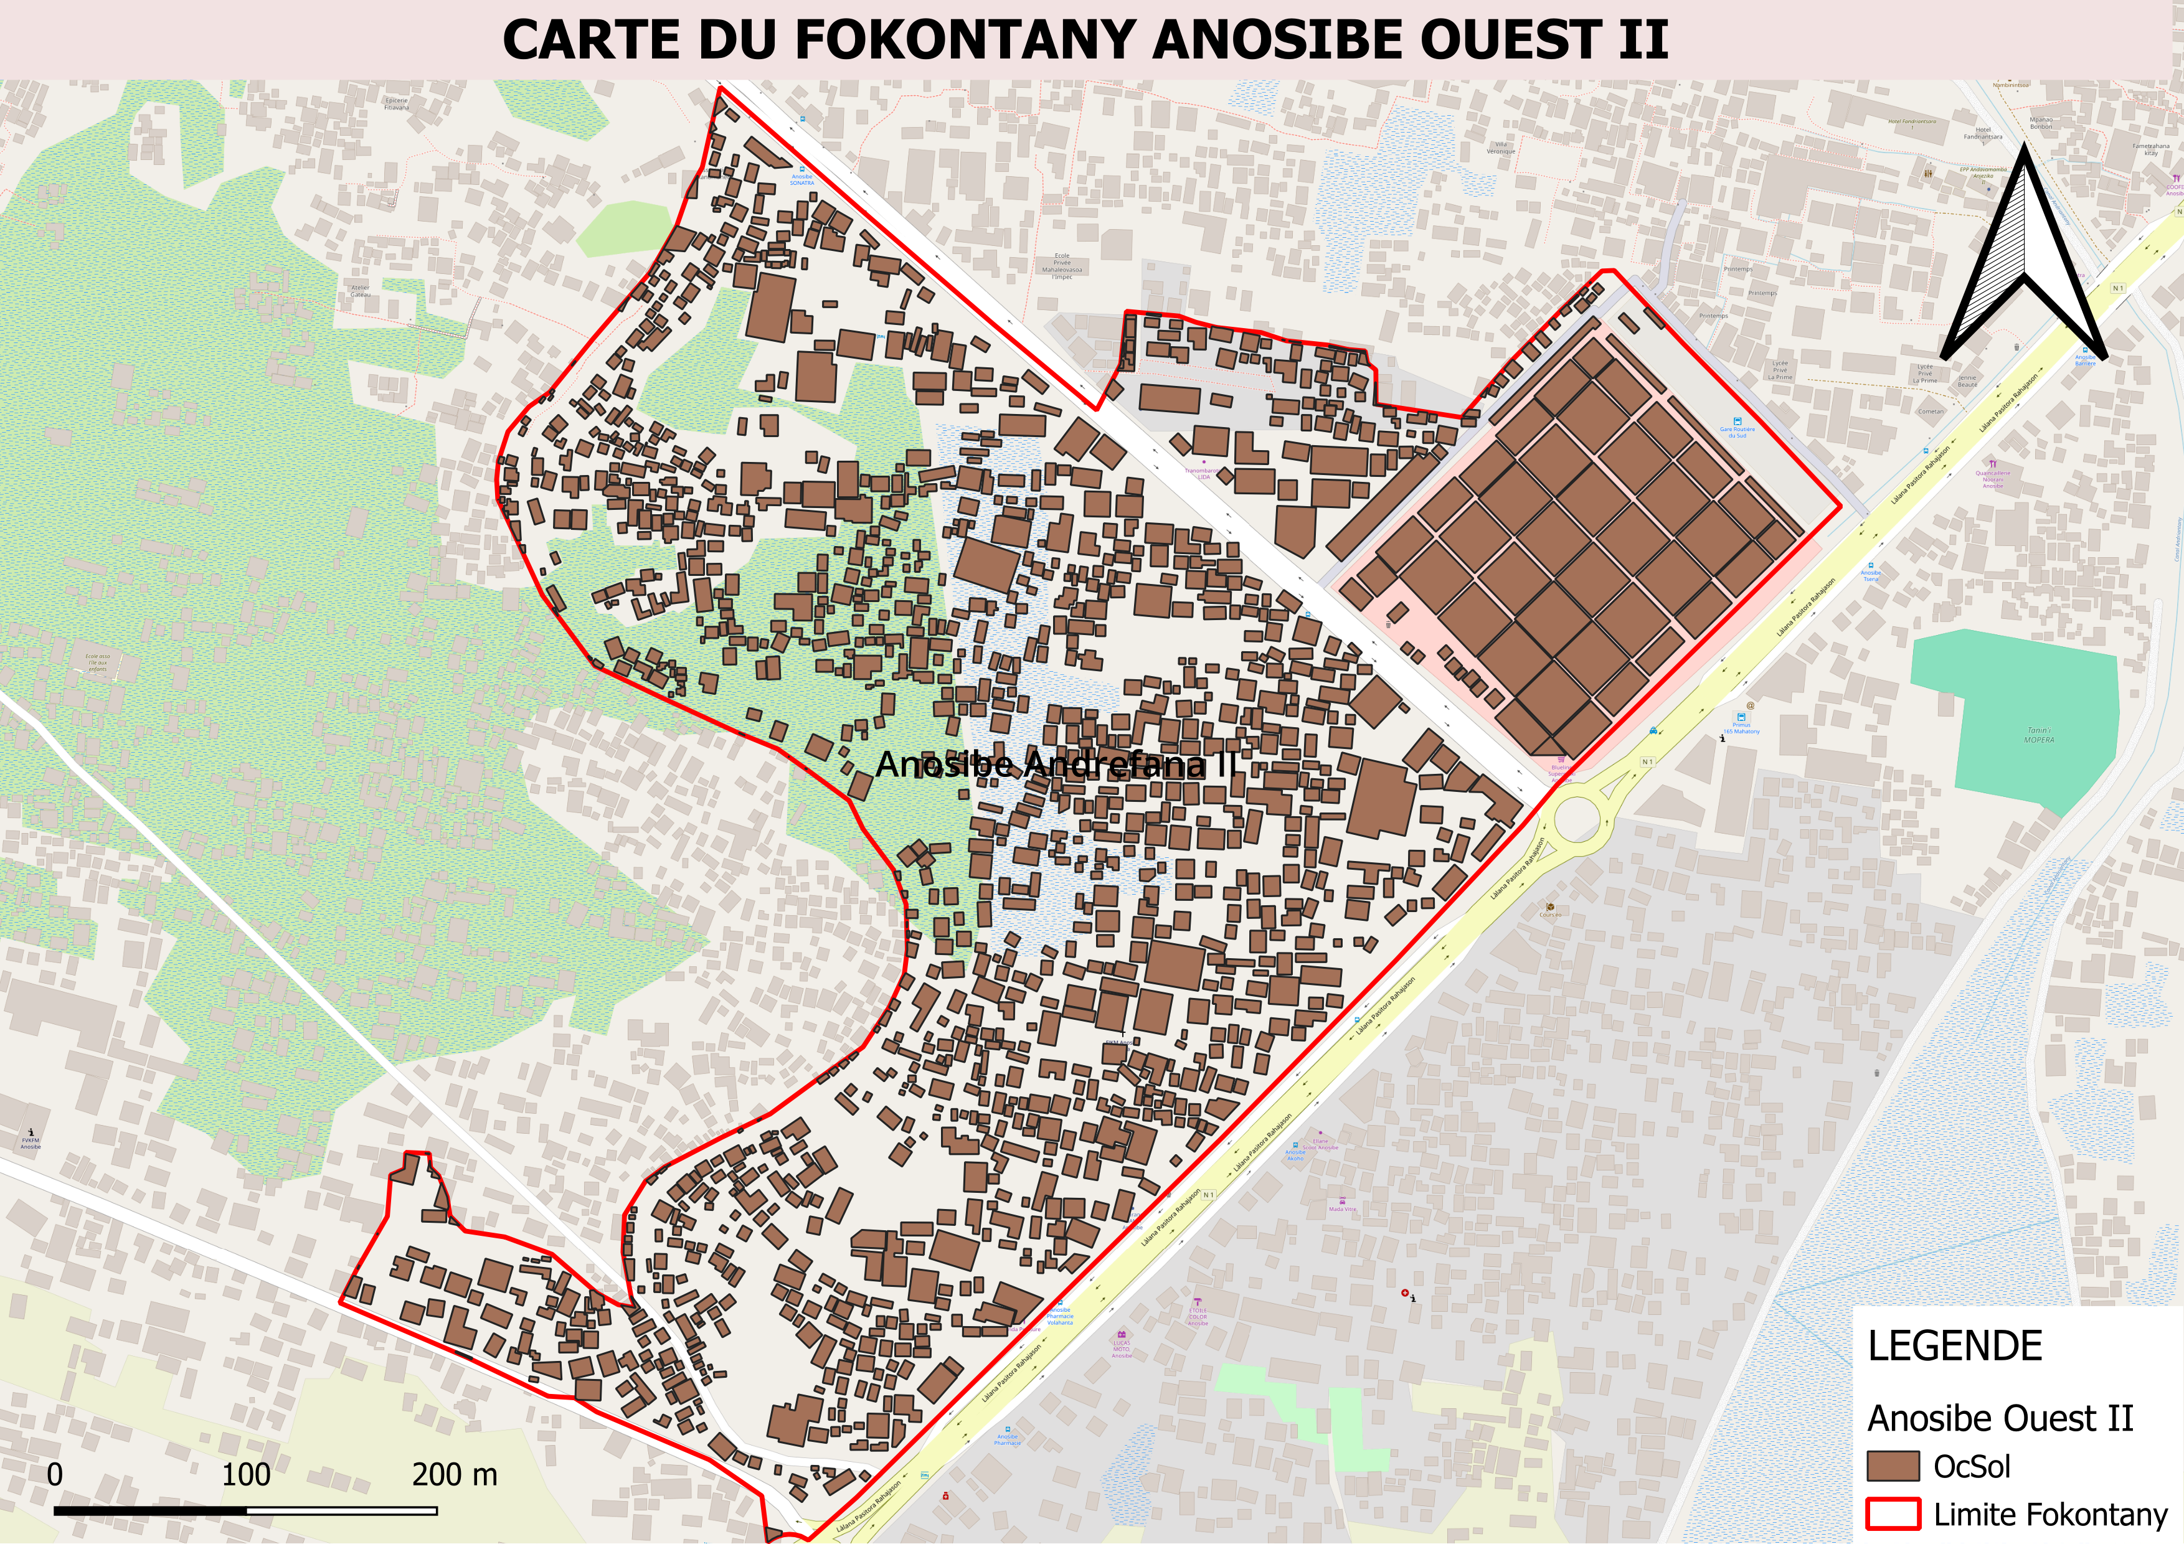

1. **Carte des risques**

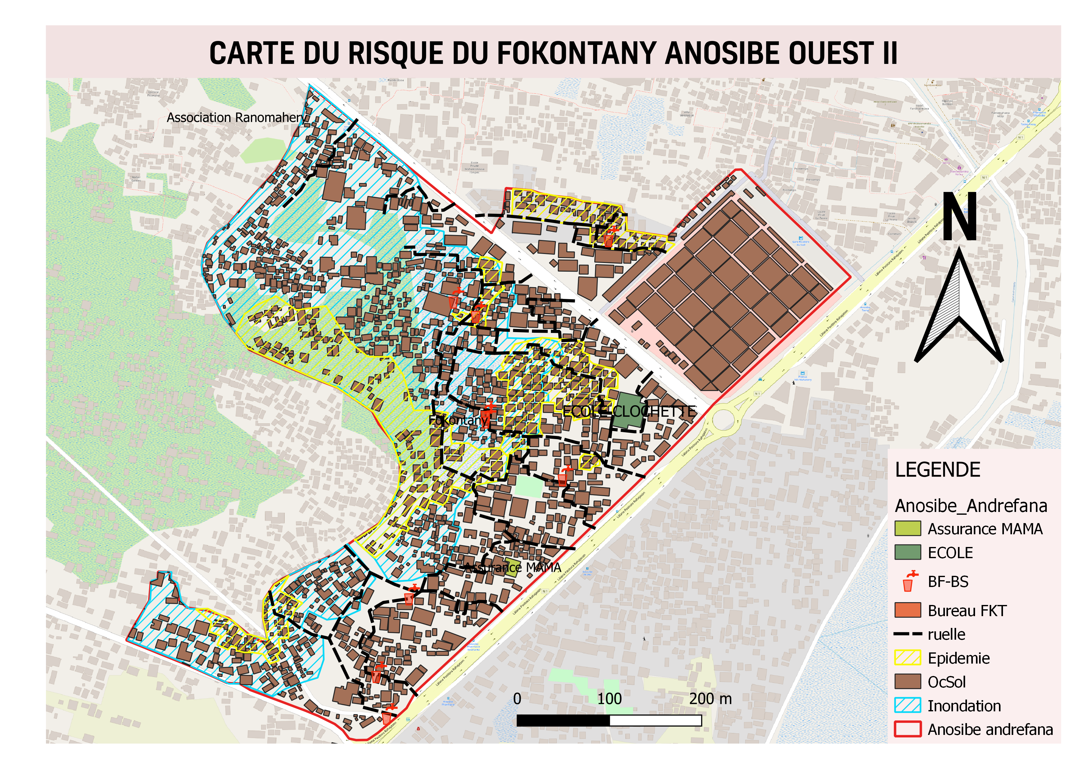

1. **Carte d’évacuation**

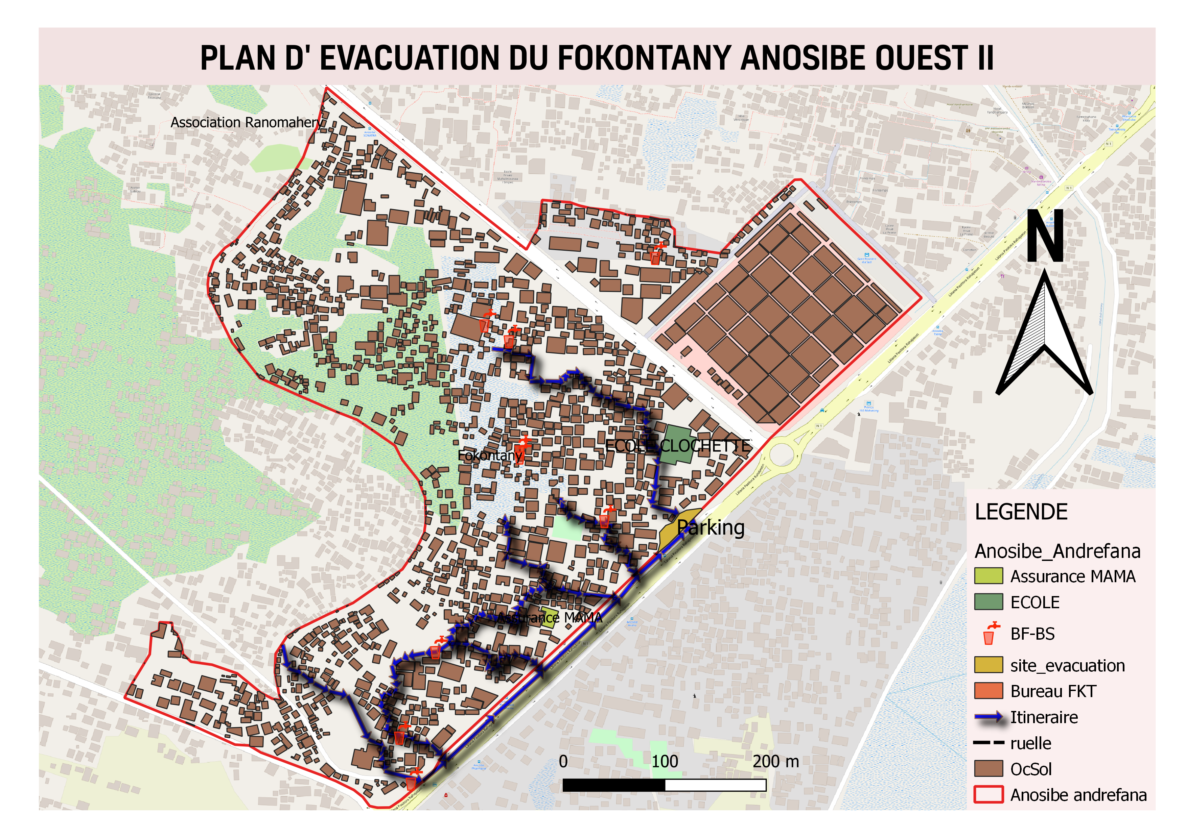

p

### **Evaluation des organisations sociales (Diagramme de Venn)**

L’évaluation des organisations sociales consiste à recenser les différentes organisations et institutions présentes dans la communauté et d’analyser leur importance dans a vie de la communauté.

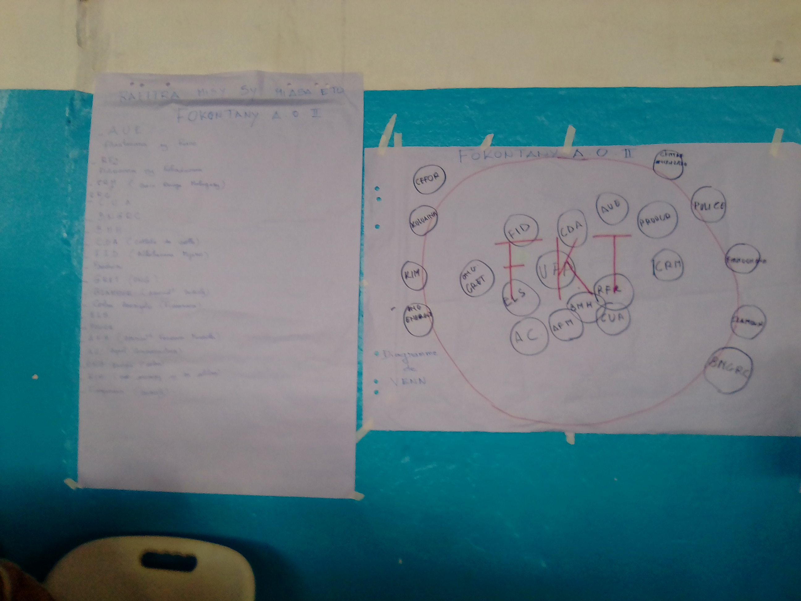

|  |  |
| --- | --- |
| **ORGANISATION** | **ACTIVITES** |
| FKT | Fokontany |
| CEFOR | Crédit d’Epargne Formation |
| Association KOLOAINA | Lutter contre la pauvreté par la réintégration sociale des familles touchées par l’extrême pauvreté |
| ONG GRET | Programme d’éducation nutritionnelle |
| FID | Fonds d’intervention pour le développement |
| ELS | Equipe locale de secours |
| VFP | Comité de vigilance |
| CDA | Centre de développement d’Andohatapenaka :  Programmes d'éducation, de formation, de santé et d'aides financières ou juridiques. |
| AUE | Association des Usagers de l’eau |
| PRODUIR | PROjet de Développement Urbain Intégré et de Résilience |
| AC | Agent communautaire |
| AFM | Association Fonenana Mendrika: Amélioration des conditions de logement et mobilisation citoyenne dans les quartiers : bidonvilles de Tananarive |
| BMH | Bureau Munucipal d’Hygiène |
| RF2 | Rafitra Fikojana ny rano sy Fahadiovana : Système de collecte intermédiaire d’ordures ménagères |
| CUA | Commune Urbaine d’Antananarivo |
| CRM | Croix-Rouge Malagasy |
| POLICE | Protection des gens et de leurs biens |
| BNGRC | Bureau National de Gestion des Risques et des Catastrophes |

## **Analyser et définir les niveaux de risques**

### **Analyse des moyens de subsistance**

L’analyse des moyens de subsistance permet de faire l’analyse de l’impact des aléas sur les moyens de subsistance et de voir les différentes façons pour les atténuer. Elle permet également de connaitre :

* Si l’activité génératrice de revenus est un travail destiné exclusivement pour les hommes ou pour les femmes ou bien c’est un travail qui peut être effectué par les deux sexes.
* Le pourcentage de revenus total apporté par l’activité
* Les membres du ménage employés dans l’activité : Est-ce le père, la mère, les deux ensembles, les enfants ou bien toute la famille.
* Quelles sont les menaces sur l’activité en cas d’aléa
* Est-ce qu’il y a d’autres moyens de subsistance alternatifs
* Ce que le ménage peut faire pour atténuer l’impact de l’aléa sur les moyens de subsistance.

|  |  |  |  |
| --- | --- | --- | --- |
| N° | COMMERCE (Légumes, nourritures, …) | BLANCHISSEUSE | Fonctionnaires, instituteurs, policiers, etc |
| 1 | **Qui l’effectue (homme, femme)** | | |
| Homme et Femme | Femme | Homme et Femme |
| 2 | **Les membres du ménage employés dans l’activité** | | |
| Les parents mais également les enfants | Mère et fille | Les parents |
| 3 | **% du revenu total fourni par l’activité** | | |
| 60% | 60% | 100% |
| 4 | **Moyens de subsistance alternatifs ?** | | |
| Docker, Artisanat (20%) | Livrer de l'eau (40%) |  |
| 5 | **Quelles sont les menaces de l’activité ?** | | |
| En cas de cyclone : Coupure de la route alors rupture des marchandises à vendre En cas d'incendie, perte des marchandises à vendre | En cas d’inondation : Inondation des routes, impossibilité de travailler à cause de la pluie | En cas d'incendie : perte des documents ou matériels de travail |
| 6 | **Que peut-on faire pour réduire les impacts de l’aléa sur les moyens de subsistance ?** | | |
| Cyclone: Faire des provisions de marchandises à l'avance Incendie: Vigilance | Réhabilitation des infrastructures | Vigilance |

### **Etoile de la résilience**

L’étoile de la résilience est un outil utilisé dans le cadre de l’évaluation de la vulnérabilité et des capacités pour comprendre la capacité d’une communauté ou d’une population à faire face et à se remettre d’une crise ou d’un choc tel que les catastrophes naturelles ou évènements perturbateurs.

L’étoile de la résilience comprend **onze** dimensions clés, qui sont évaluées pour déterminer le niveau de résilience d’une communauté :

* **Gestion des risques et des catastrophes :** Une communauté résiliente connaît et gère ses risques. Ceci comprend a) la préparation aux risques sur le plan communautaire (équipes d’intervention, atténuation des risques, systèmes d’alerte précoce et d’évacuation), l’adaptation aux tendances des dangers, ainsi que la préparation des ménages (abris sûrs, kits et plans d’urgence)
* **Santé :** Une communauté résiliente est saine. Cela inclut une bonne connaissance des maladies courantes et des actions de base pour les prévenir, des modes de vie et des pratiques sains, ainsi que l’accès et l’utilisation des services de santé
* **Wash (Eau, Assainissement et Hygiène)** : Une communauté résiliente est en mesure de répondre à ses besoins de base en eau et assainissement. Cela comprend l’accès à l’eau potable (à tout moment de l’année), les pratiques de traitement de l’eau, le lavage des mains et l’hygiène personnelle, ainsi que l’accès et l’utilisation de latrines hygiéniques
* **Logement :** Une communauté résiliente peut répondre à ses besoins de base en matière de logement. Cela comprend a) la construction et la situation sûres des maisons, ainsi que b) la fourniture d’un logement suffisant et adéquat pour tous les membres de la communauté.
* **Alimentation et nutrition :** Une communauté résiliente peut répondre à ses besoins alimentaires de base. Cela inclut la disponibilité, l’accès et l’utilisation de la nourriture tout au long des saisons, ainsi que des régimes alimentaires sains et nutritifs pour tous
* **Cohésion sociale :** Une communauté résiliente dispose d’une cohésion sociale. Cela inclut le sens de la communauté, la confiance, le soutien mutuel et l’action collective, l’organisation et les groupes communautaires, ainsi que la sécurité et la gestion de la paix/des conflits.
* **Inclusion :** Une communauté résiliente est inclusive. Cela fait référence à la prise de décision et à la gestion des affaires communautaires qui incluent tous les genres, les personnes handicapées et l’ensemble des sous-groupes ethniques, religieux ou politiques au sein de la communauté
* **Opportunités économiques :** Une communauté résiliente dispose d’opportunités économiques variées. Cela inclut la diversité des sources de revenus, la sensibilité limitée aux phénomènes météorologiques extrêmes, les mesures de résilience économique (épargne, accès au crédit, assurance), l’accès au marché et des chaînes de valeur favorables, ainsi que de faibles ratios dette/revenu et dépendance
* **Infrastructures et services :** Une communauté résiliente dispose d’infrastructures et de services bien entretenus. Cela comprend des infrastructures fiables et robustes (routes, services publics, bâtiments publics) ainsi que des services de base accessibles (éducation, santé, administration publique)
* **Gestion des ressources naturelles :** Une communauté résiliente gère ses ressources naturelles de manière durable. Cela inclut une gestion efficace des champs, des forêts, des poissons, des autres espèces marines et des eaux souterraines de manière à préserver les ressources pour les générations futures.
* **Connectivité :** Une communauté résiliente est connectée. Cela inclut des relations solides et de soutien avec les agences gouvernementales du district et d’autres organisations externes, ainsi que l’accès à l’information

### **Analyse des vulnérabilités**

**CYCLONE**

|  |  |  |  |
| --- | --- | --- | --- |
| Caractéristiques | Aspects de la vulnérabilité et ses causes | Evaluation des risques | Classement |
| GRC | * Pas de sites d’hébergement | L’absence de sites d’hébergement adéquats aggrave la vulnérabilité lors d’un cyclone, car les populations n’ont pas de refuge sûr pour se protéger des éléments dévastateurs du cyclone. | Très Fort |
| Santé | * Toute sorte de maladies | Pendant et après un cyclone, les conditions sanitaires précaires telles que l’eau stagnante et la contamination, favorisent la propagation rapide de diverses maladies, augmentant ainsi la vulnérabilité des populations déjà affaiblies. | Fort |
| Eau et assainissement | * Insuffisance de l'eau * Insalubrité de l'eau | Les infrastructures d’eau et d’assainissement risquent d’être endommagées par un cyclone entrainant une pénurie d’eau potable et une contamination de l’eau, augmentant le risque de maladies d’origine hydrique | Très fort |
| Cohésion sociale | * Chacun pour soi | Réduction de la capacité des communautés à faire face collectivement à la crise et à se reconstruire par la suite. | Très fort |

**INCENDIE**

|  |  |  |  |
| --- | --- | --- | --- |
| Caractéristiques | Aspects de la vulnérabilité et ses causes | Evaluation des risques | Classement |
| GRC | * Retard des pompiers * Manque de matériels | - Le retard des pompiers pourrait entrainer une propagation plus importante de l’incendie et augmenter les dommages.  - La manque de matériels de secours peut affecter la capacité de la communauté à répondre efficacement à l’incendie | Très Fort |
| Infrastructures | * Pas de bouche d'incendie Ruelles étroites | Absence de bouches d’incendie et ruelles étroites facilitant la propagation du feu | Très Fort |
| Eau et assainissement | * Insuffisance des BF * Coupure fréquente de l'eau | Insuffisance des points d’eau et coupures fréquentes d’eau, entravant les efforts de lutte contre les incendies. | Très Fort |
| Logement | * Présence de maisons en bois | Les maisons en bois sont particulièrement inflammables, ce qui peut entrainer une propagation rapide des incendies et des destructions massives. | Très Fort |
| Connectivité | * Pas de téléphones ou matériels de communication | Absence de moyens de communication, ce qui peut entraver les efforts de coordination et d’alerte en cas d’incendie. |  |

**INONDATION** Haut du formulaire

|  |  |  |  |
| --- | --- | --- | --- |
| Caractéristiques | Aspects de la vulnérabilité et ses causes | Evaluation des risques | Classement |
| GRC | * Les gens ne veulent pas quitter leurs maisons * Les sites d'hébergement sont trop éloignés | - Cette réticence augmente le risque d’accidents et de pertes en vie humaine.  - L’éloignement des sites d’hébergement complique l’évacuation. | Très Fort |
| Santé | * Beaucoup de maladies * Les gens n'ont pas les moyens pour aller chez les médecins | Le manque de moyens financiers limite l’accès aux soins essentiels, en particulier après une catastrophe. | Très Fort |
| Infrastructures et services | * Mauvais état ruelles et des passerelles * Canaux d'évacuation bouchés | - Evacuation difficile des sinistrés à cause de l'état des ruelles et des passerelles  - Les canaux obstrués empêchent une évacuation rapide des eaux de pluie, augmentant le risque d’inondations | Très Fort |
| Eau et assainissement | * Insalubrité de l'eau * Coupure fréquente de l'eau | - La mauvaise qualité de l’eau et les coupures fréquentes augmentent le risque de maladies, surtout en cas d’inondation. | Très Fort |
| Logement | * Constructions dans les zones inondables | Les maisons sont détruites ou inondées au point de devenir inhabitables. | Très Fort |
| Nutrition | * Manque de nourritures | Augmentation du risque de malnutrition et de pénurie alimentaire, aggravant la situation nutritionnelle des populations vulnérables. | Très Fort |
| Connectivité | * Manque de communication * Pas de matériels de communication | Le manque de communication et l’absence de matériel de communication peuvent compliquer la coordination des secours et la gestion de crise. | Très fort |

### **Analyse des capacités**

**CYCLONE**

|  |  |  |  |
| --- | --- | --- | --- |
| **Caractéristiques** | **Capacités** | **Impacts** | **Classement** |
| GRC | * Existence équipe locale de secours (ELS) * Existence comité de vigilance * Connaissance de actions à entreprendre avant, pendant et après un cyclone par les membres de l’ELS | La présence des ELS et des autres comités et de responsables engagés assure une réponse rapide et coordonnée aux situations d’urgence. | Fort |
| Santé | * Sensibilisation par les Agents communautaires * Travaux d’assainissement * Existence des médecins * Existence de centre de santé | - Prise en charge des blessures et maladies  - Les AC jouent un rôle clé dans la promotion de la santé, la sensibilisation et l’accès aux services médicaux. | Faible |
| Opportunités économiques | * Existence de différentes associations * Aide de l’Etat | Bien que différentes associations existent et que l’Etat apporte une aide, les opportunités économiques restent limitées. | Faible |
| Infrastructures | * Rénovation des infrastructures * Travaux d’assainissement | Des infrastructures solides peuvent mieux résister aux impacts du cyclone et faciliter la récupération après la catastrophe. | Fort |
| Cohésion sociale | * Entraide pour l’accueil des sinistrés dans les sites d’hébergement | Cette solidarité peut aider à atténuer les impacts négatifs du cyclone en offrant un soutien mutuel aux personnes affectées. | Fort |
| Inclusion | * Pas de discrimination entre les membres de la communauté | Cela renforce la capacité de la communauté à faire face aux défis posés par le cyclone de manière équitable et efficace. | Fort |

**INCENDIE**

|  |  |  |  |
| --- | --- | --- | --- |
| **Caractéristiques** | **Capacités** | **Impacts** | **Classement** |
| GRC | * Existence Equipe locale de secours (ELS) | La présence d’une équipe locale de secours est un atout pour répondre rapidement aux incendies. | Fort |
| Habitat | * Présence des habitations construites en briques | La présence d’habitations construites en briques peut contribuer à limiter la propagation des incendies et à réduire les dommages aux biens et aux personnes. | Très fort |
| Infrastructures | * Existence des bornes fontaines * Existence d’église pour l’accueil des sinistrés | La présence de BF et d’églises pour accueillir les sinistrés peut faciliter les opérations de secours et d’assistance en cas d’incendie. | Fort |
| Cohésion sociale | * Entraide entre les communautés | L’entraide entre les communautés est un élément crucial pour soutenir les personnes touchées par un incendie et faciliter la reconstruction. | Très fort |

**INONDATION**

|  |  |  |  |
| --- | --- | --- | --- |
| **Caractéristiques** | **Capacités** | **Impacts** | **Classement** |
| Santé | * Intervention directe des médecins sur le terrain * Collaboration avec le CSB II et les agents communautaires | Cela peut permettre une réponse rapide aux besoins médicaux des populations touchées par les inondations. | Faible |
| Opportunités économiques | * Existence des ONG | L’existence des ONG peut fournir un soutien financier et logistique supplémentaire lors des opérations de secours et de relèvement après une inondation | Faible |
| Infrastructures | * Existence des ruelles en béton | L’existence de ruelles en béton peut faciliter l’accès aux zones touchées par les inondations. | Faible |
| WASH | * La JIRAMA apporte de l’eau potable dans véhicules | Cela contribue à répondre aux besoins immédiats en eau potable des populations sinistrées | Faible |

## **LES PLANS D’ACTIONS**

A partir des arbres à problèmes et à solutions, on a pu identifier les actions à entreprendre et élaborer un plan d’action

|  |  |  |  |  |  |  |
| --- | --- | --- | --- | --- | --- | --- |
| ALEA | PROBLEMES IDENTIFIES | ACTIONS A ENTREPRENDRE | SECTEURS TOUCHES | DELAI D’ EXECU  TION | BESOINS D’APPUIS | PARTIES PRENANTES |
| INCENDIE | Manque de prudence en matière de prévention des incendies | Organiser des campagnes de sensibilisation sur les mesures préventives pour réduire les risques d’incendie, y compris l’éducation sur l’utilisation sûre des appareils électriques. | Tous les secteurs | Court terme | Appuis financiers et techniques | BNGRC – CRM – FKT – POPULATION |
| Manque de connaissance sur les installations électriques et les risques associés | Mener des programmes de sensibilisation pour encourager la population à signaler à la JIRAMA tout problème avec les installations électriques. | Tous les secteurs | Court terme | Appuis financiers et techniques | BNGRC – CRM – FKT – POPULATION |
| Présence de maisons en bois sans respect des normes de sécurité | Promouvoir la construction de maisons conformes aux normes de sécurité, en insistant sur l’utilisation de matériaux ignifuges tels que la brique. | Tous les secteurs | Court terme | Appuis financiers et techniques | CUA – ELS – RF2 |
| Utilisation de sources d’éclairage potentiellement dangereuses telles que lampes à pétrole et bougies. | Promouvoir l’utilisation sécurisée de sources d’éclairage alternatives telles que les panneaux solaires, pour réduire le risque d’incendie. | Tous les secteurs | Court terme | Appuis financiers et techniques |  |

|  |  |  |  |  |  |  |  |
| --- | --- | --- | --- | --- | --- | --- | --- |
| ALEA | PROBLEMES IDENTIFIES | | ACTIONS A ENTREPRENDRE | SECTEURS TOUCHES | DELAI D’ EXECU  TION | BESOINS D’APPUIS | PARTIES PRENANTES |
| CYCLONE | Destruction des habitations entrainant des sinistrés se retrouvant sans abris | | Sensibilisation pour le renforcement des maisons | Tous les secteurs | Court terme | Appuis techniques | CRM – ELS – FKT – CUA - VFP |
| Eaux stagnantes, éparpillement des déchets, dépôt sauvage entrainant un risque d’insalubrité et de propagation des maladies dans les zones sinistrées. | | Assainissement des zones à risques | Tous les secteurs | Moyen terme | Appuis financiers et techniques |  |
| ALEA | PROBLEMES IDENTIFIES | ACTIONS A ENTREPRENDRE | | SECTEURS TOUCHES | DELAI D’ EXECU  TION | BESOINS D’APPUIS | PARTIES PRENANTES |
| MALADIE | Risque de propagation de maladies d’origine hydrique | Organiser des campagnes de sensibilisation visant à encourager l’adoption de pratiques de traitement de l’eau. | | Tous les secteurs | Court terme | Appuis financiers et techniques | Etat - ONG |
| Insalubrité due au manque d’installations sanitaires adéquates | Promouvoir la réhabilitation ou la construction de toilettes hygiéniques. | | Tous les secteurs | Court terme | Appuis financiers et techniques |  |
| Accumulation de déchets favorisant la propagation des maladies | Mettre en place des bacs à ordures | | Tous les secteurs | Court terme | Appuis financiers et techniques | CUA – CRM – RF2 |
| Risque de propagation de maladies infectieuses | Organiser des campagnes de vaccination | | Tous les secteurs | Court terme | Appuis financiers et techniques |  |
| Manque de connaissances sur la préparation et la consommation d’aliments sains | Organiser des sessions de sensibilisation et de formation sur la préparation et la consommation d’aliments sains. | | Tous les secteurs | Court terme | Appuis financiers et techniques | ONG, AC  Service de santé |

|  |  |  |  |  |  |  |
| --- | --- | --- | --- | --- | --- | --- |
| ALEA | PROBLEMES IDENTIFIES | ACTIONS A ENTREPRENDRE | SECTEURS TOUCHES | DELAI D’ EXECU  TION | BESOINS D’APPUIS | PARTIES PRENANTES |
| INONDATION | Canal C3 bouché ainsi que les petites canalisations | Curage du Canal C3 Bis et des autres canalisations | Tous les secteurs | Moyen terme | Appuis financiers et techniques | CRM – ELS – FKT |
| Accumulation de déchets favorisant la propagation des maladies | Mettre en place des bacs à ordures | Tous les secteurs | Court terme | Appuis financiers et techniques | CUA – CRM – RF2 |
| Urbanisation non réglementée | Contrôle et réglementation des nouvelles constructions | Tous les secteurs | Moyen terme | Appuis financiers et techniques | CUA – FKT |
| Non application du Dina | Application du Dina CMH (Droit coutumier) avec le BMH et CUA | Tous les secteurs | Moyen terme | Appuis financiers et techniques |  |

|  |  |  |  |  |  |  |
| --- | --- | --- | --- | --- | --- | --- |
| ALEA | PROBLEMES IDENTIFIES | ACTIONS A ENTREPRENDRE | SECTEURS TOUCHES | DELAI D’ EXECU  TION | BESOINS D’APPUIS | PARTIES PRENANTES |
| INSECURITE | Hausse du nombre des voleurs | Augmenter le nombre des comités de vigilance (VFP) | Tous les secteurs | Moyen terme | Appuis financiers et techniques | FKT – VFP - Police |
| Renforcement et mise en place de portail pour surveiller et réglementer les entrées et les sorties | Dans les endroits à risque. | Moyen terme | Appuis financiers et techniques | FKT – VFP - Police |
| Manque d’éclairage | Mettre en place des poteaux électriques ou solaires dans les ruelles et endroits à risque | Dans les endroits à risque | Moyen terme | Appuis financiers et techniques |  |
|  | Promouvoir l’utilisation des panneaux solaires pour l’éclairage ou l’installation électrique venant de la JIRAMA. | Tous les secteurs | Moyen terme | Appuis financiers et techniques |  |

# CONCLUSION

En conclusion, cette évaluation des vulnérabilités et des capacités dans le Fokontany d’Anosibe Ouest II a permis de mettre en lumière les défis et les opportunités auxquelles sont confrontées cette communauté en matière de gestion des risques et de catastrophes.

Cette évaluation constitue une étape importante dans le processus continu de renforcement de la préparation aux catastrophes et de protection des communautés les plus vulnérables contre les aléas naturels. Les recommandations et les actions identifiées dans ce rapport serviront de base solide pour guider les efforts futurs visant à améliorer la sécurité et le bien-être des populations locales.

1.
2.